服务地址：<http://123.234.129.232:22347/soujiucenter/mainservice.asmx>

## WebMethod：BuoyData(string data, int style)

## 参数1：string data （解析出的数据，每条数据解析完成后，拼接成一串字符串，中+间用“;”隔开，例如：浮标名称;浮标编号;海水速度;……）如图1

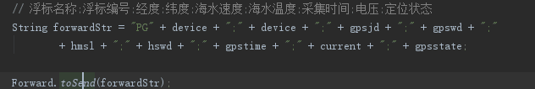

图1

## 参数2：int style （浮标类型，浮标类型对应数字如表1所示，若后期有其他类型浮标，先讨论确定style，再进行入库）

表1

|  |  |
| --- | --- |
| **浮标类型** | **Style** |
| 铱星假人浮标 | 1 |
| 北斗小型浮球 | 3 |
| 北斗大型浮球 | 5 |
| 铱星浮球 | 6 |
| 北斗假人浮标 | 7 |
| 托盘浮标 | 8 |

注：一条浮标数据包含9个信息，并按图1顺序和结构组织，若此次入库信息有不一致，请勿调用此服务进行数据入库。